大连国企阳光采购服务平台操作手册

代理机构（简易手册）

企业注册

单位账号注册
（1）新企业可以直接在浏览器输入注册网址，或者在网站首页点击“代理机构登录”-登陆页面点击“立即注册”在注册页面设置登录名、密码等操作后点击“立即注册”。

注册地址：
http://120.46.142.208/epoint-sso/default/login
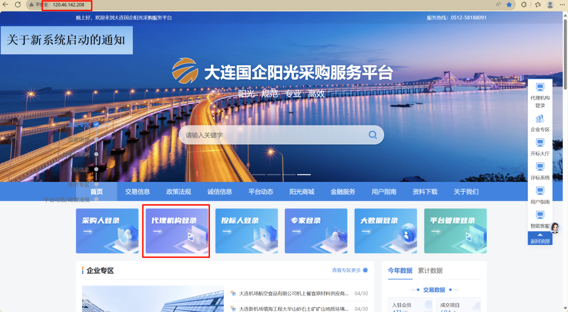
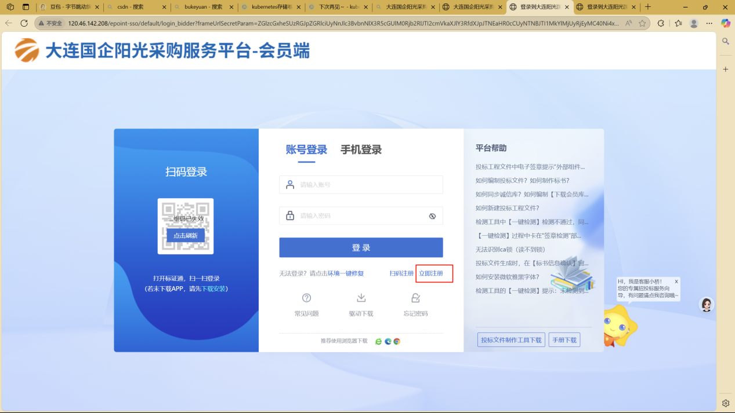
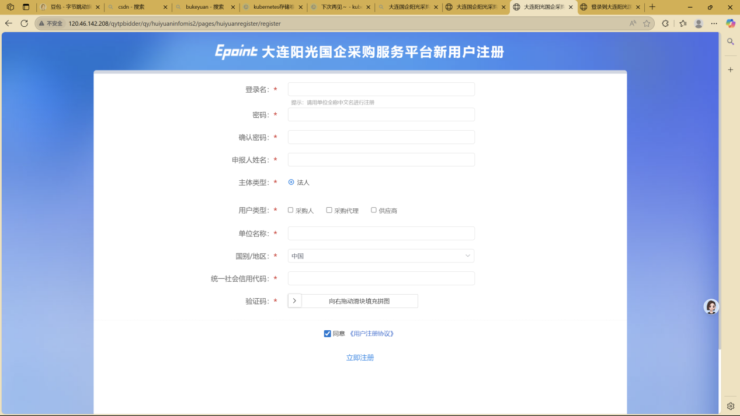
注意：
- 用户类型选择采购代理。
2、统一社会信用代码核实填写是否正确。

1.2基本信息完善
招标单位登录后可以进行本单位基本信息的维护，录入、修改基本信息。点击“采购人信息管理”中的“修改信息”按钮，填写完信息点击“修改保存”， 确认信息无误后点击“下一步”。
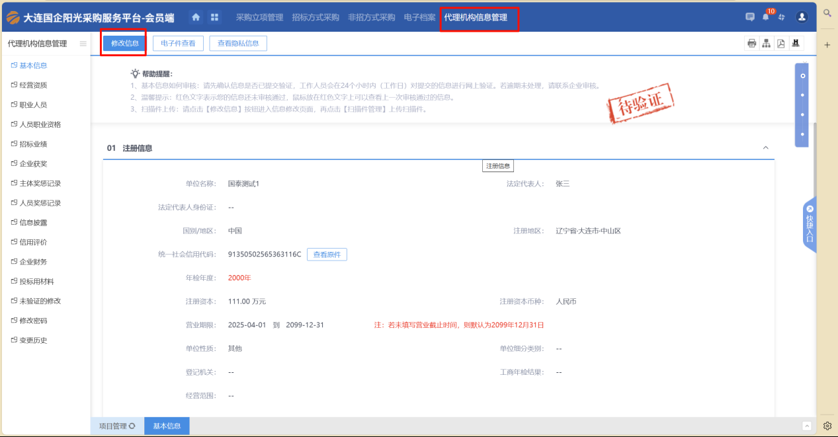

1.3 提交审核

点击“提交信息”后等待交易中心进行审核。
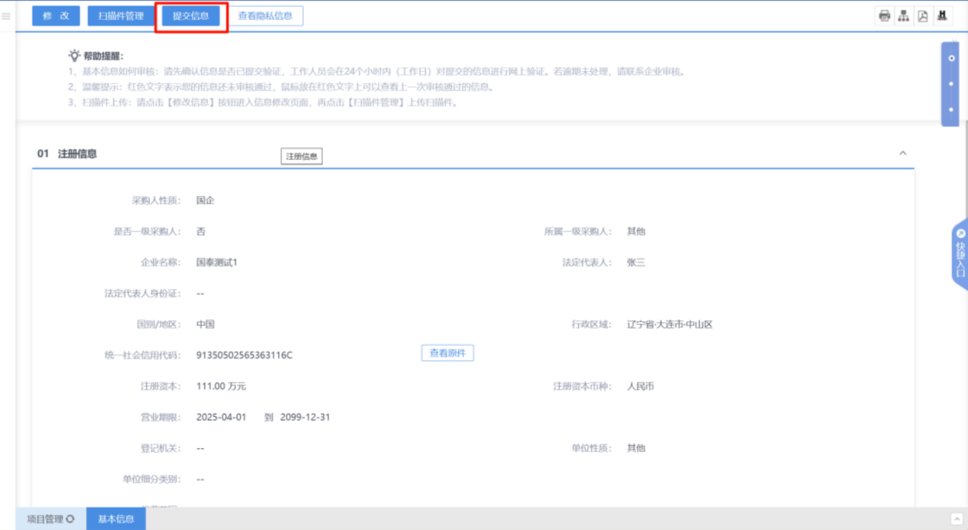
注意：交易中心审核通过后可进行业务操作。

二、标政通办理

2.1 APP下载及企业信息提交
（1）下载地址：https://www.bqpoint.com/epbzt/index.html

（2）手机扫描下载：
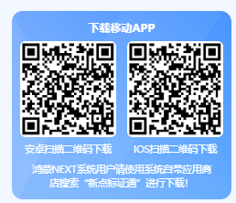

（3）点击”证书管理“ 填写相关信息后，点击“提交审核”进行申领企业证书。

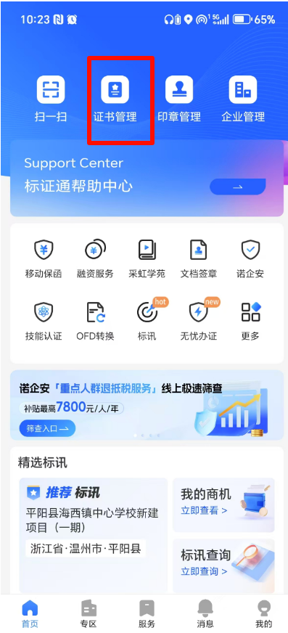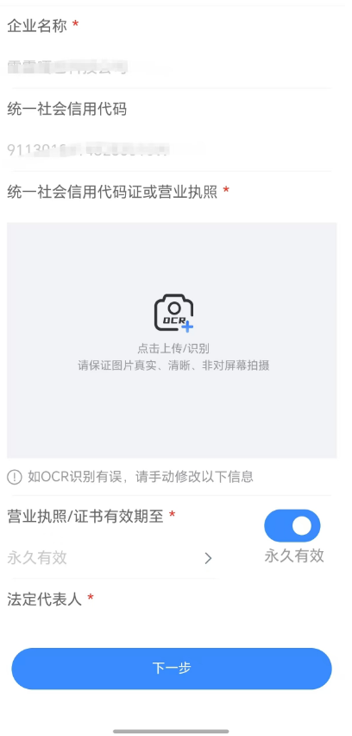

2.2 证书办理
企业信息审核通过后，需要先选择交易平台
（1）先点击选择【企业招采平台】，再点击选择【辽宁省】，再点击选择【大连国企阳光采购服务平台】
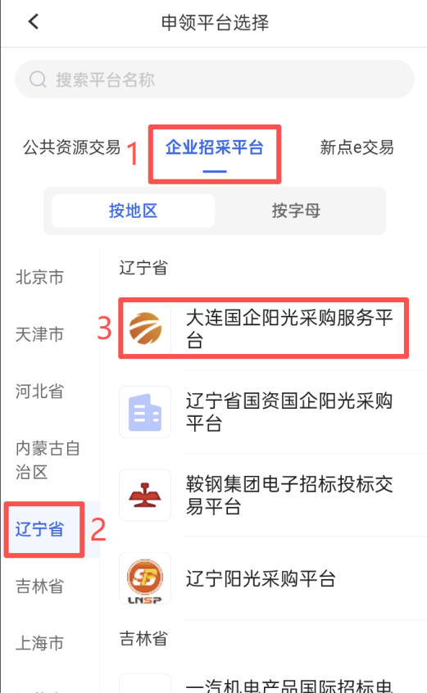

（2）注意：可根据企业需求选择是否开通“标讯服务”。
（3）办理时需要输入大连地区推广码：143299

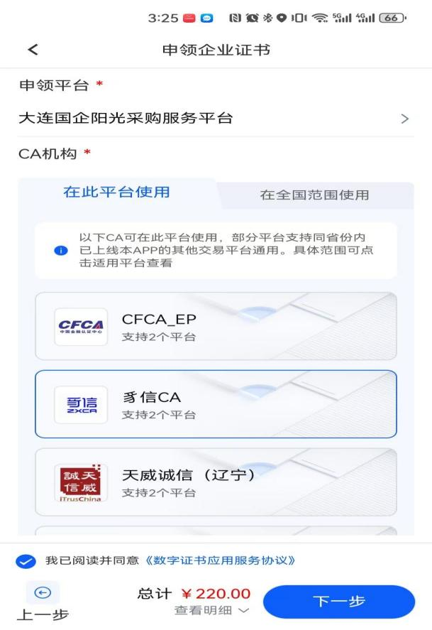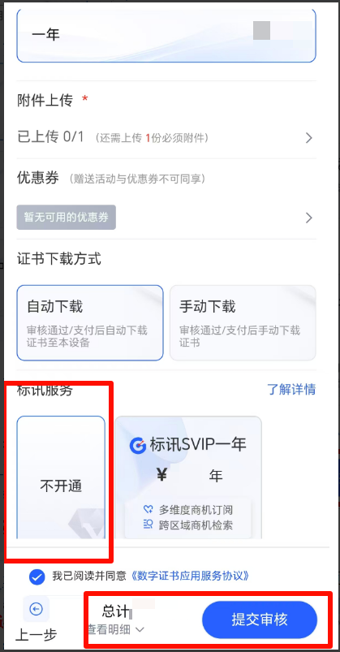
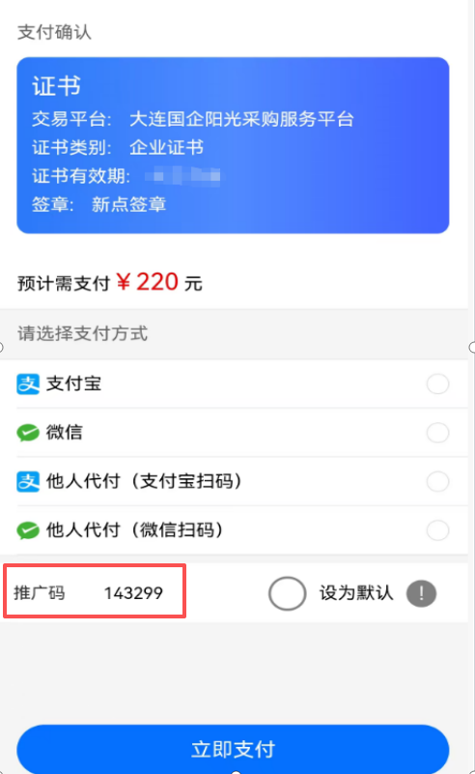

2.3标政通绑定系统账号
1.登录地址：https://www.dlygcg.com/
2.绑定主体库：账号注册成功后，使用标政通扫码登录一次即可完成自动绑定。
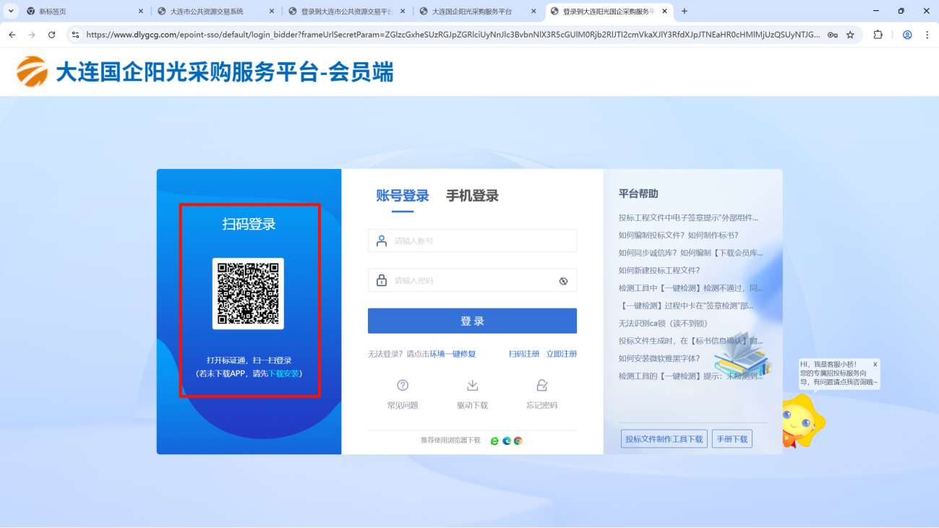

三、项目处理

3.1 新增采购项目
（1）在“采购立项管理”模块点击“新增采购项目”会自动带出采购方委托的项目，勾选采购计划点击确认。
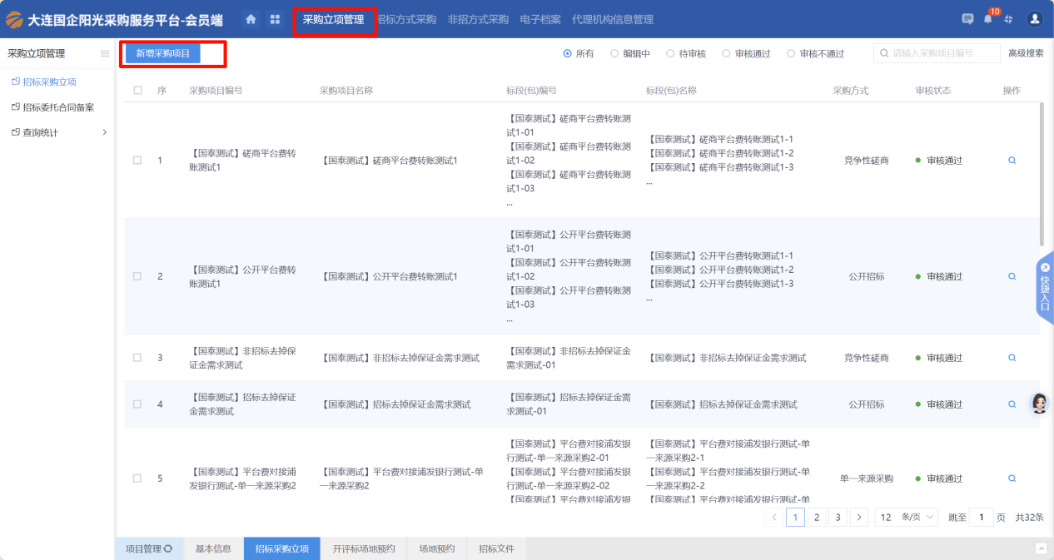
（2）完善新增采购立项内容。
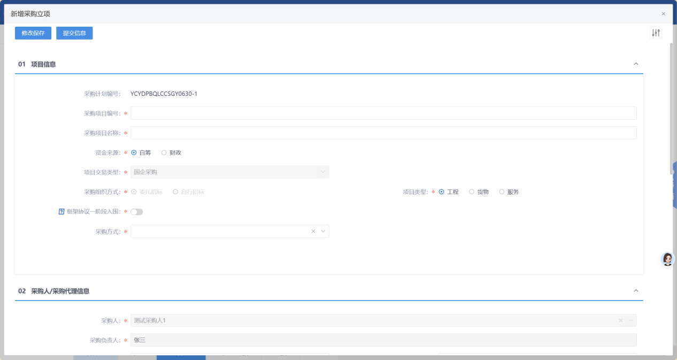
- 新增采购立项页面上，点击“提交信息”按钮，弹出“请输入意见”框，输入意见后点击“确认提交”按钮，需采购人进行审核。
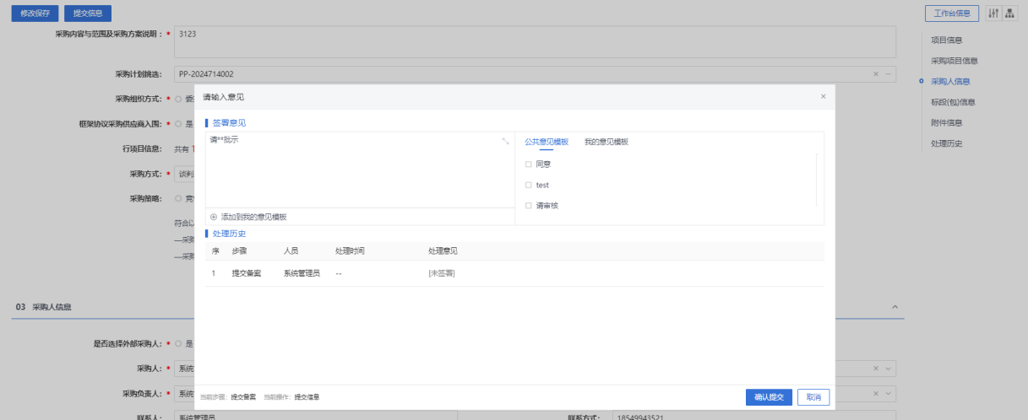

3.2 场地预约
（1）选择采购方式模块
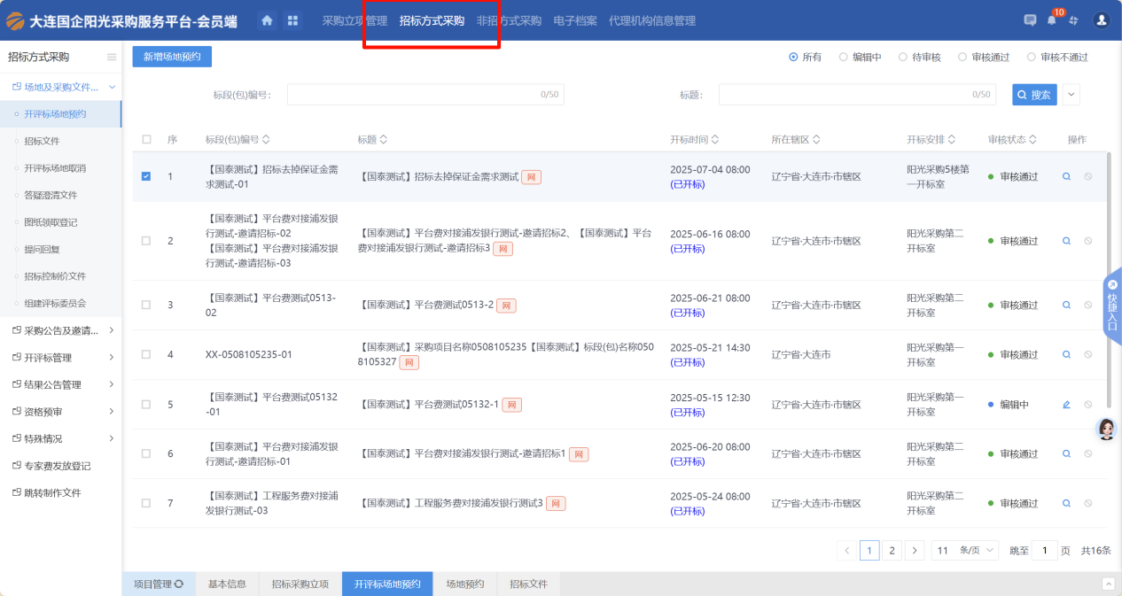
（2）点击“新增场地预约”按钮，进入挑选标段包列表页面。
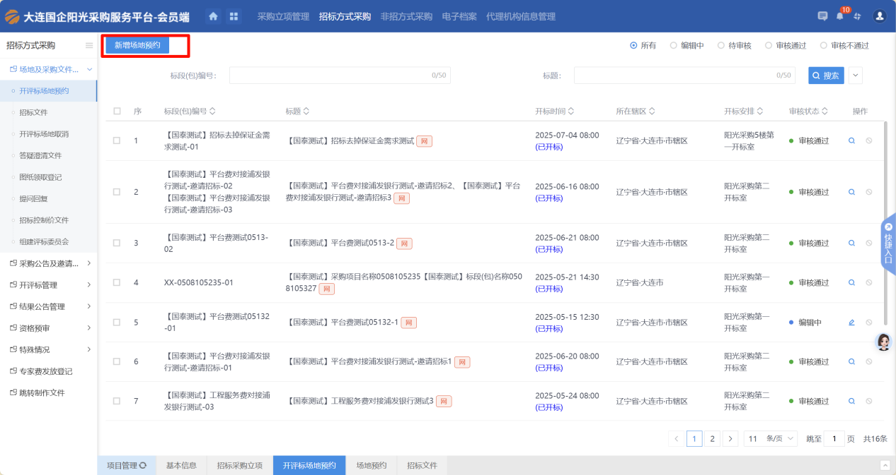
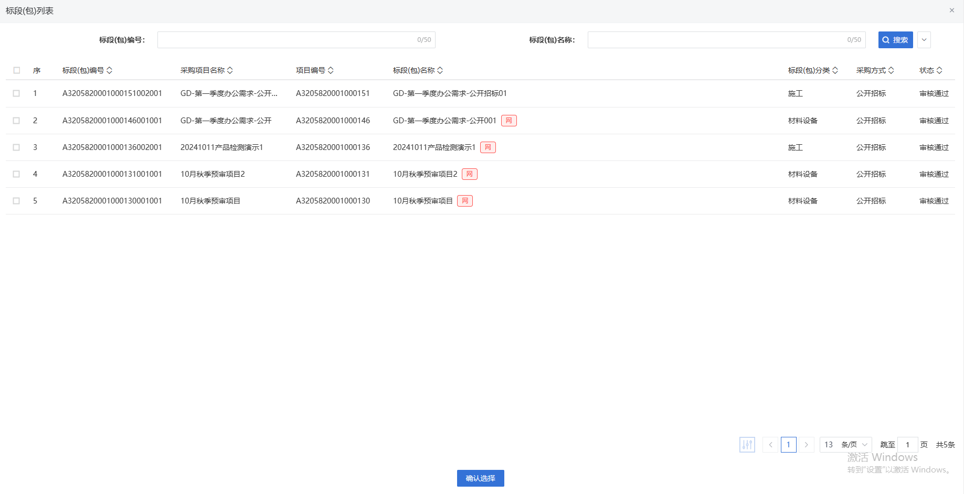
（3）挑选标段包列表页面，勾选标段并点击“确认选择”按钮，进入新增场地预约。完成生成平台费子账号、场地预约操作。
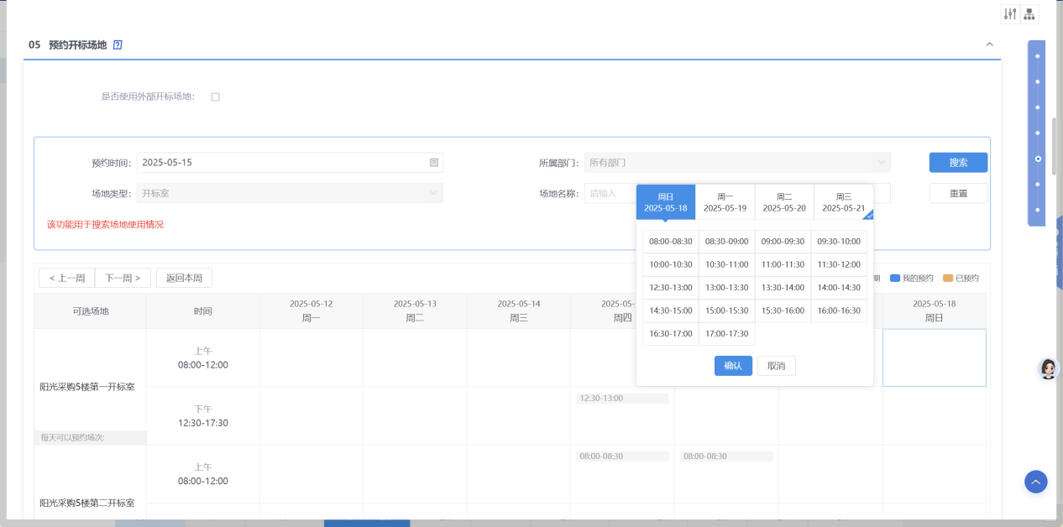
- 场地选择后，点击“提交信息”按钮，弹出意见框中输入意见，点击“确认提交”按钮后，提交中心审核，待中心管理员审核通过。
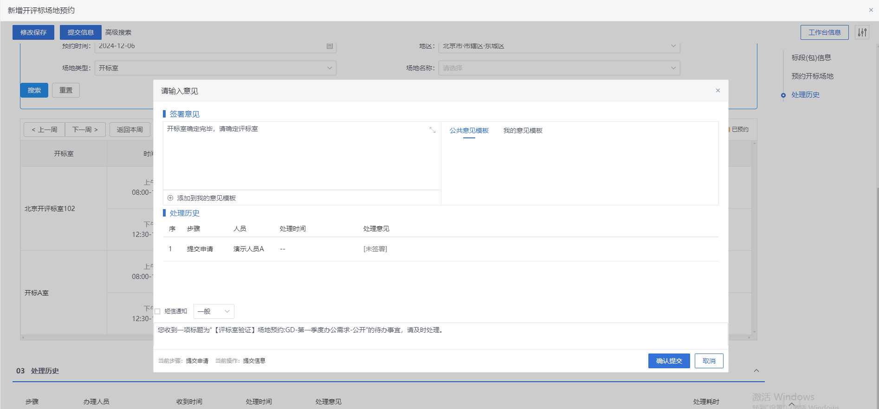

3.3 完善标书文件
（1）点击“招标文件—新增招标文件”。
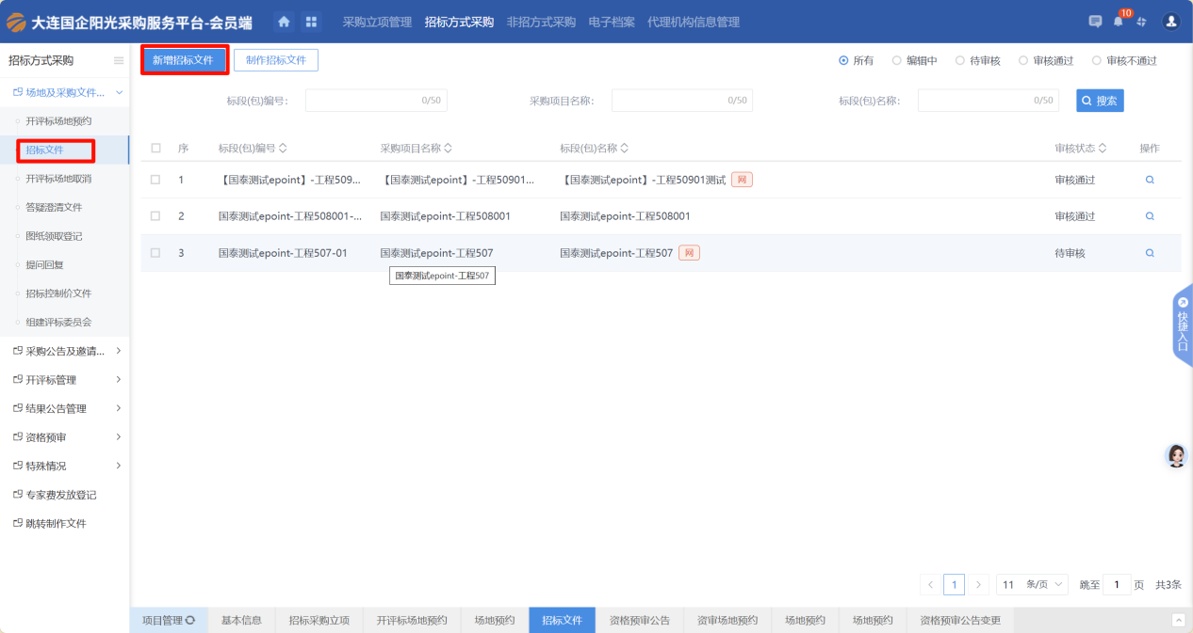
- 进入标段列表后，勾选标段并点击“确认选择”按钮。
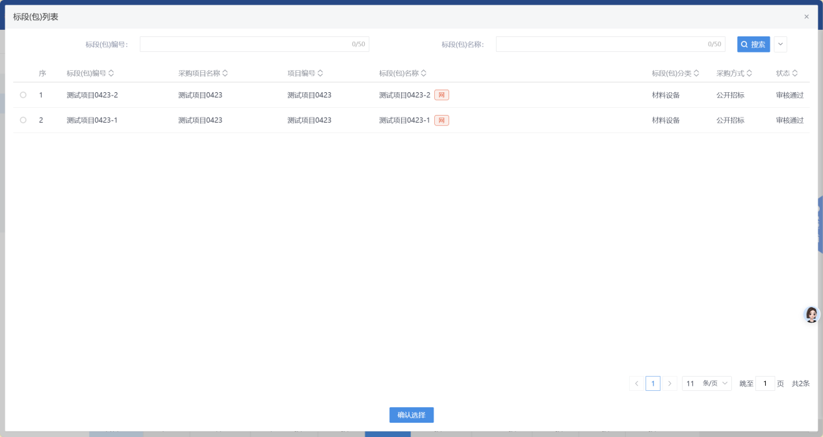
- 填写各数据项内容后，可以进行招标文件制作，招标文件制作完成后点击提交备案。
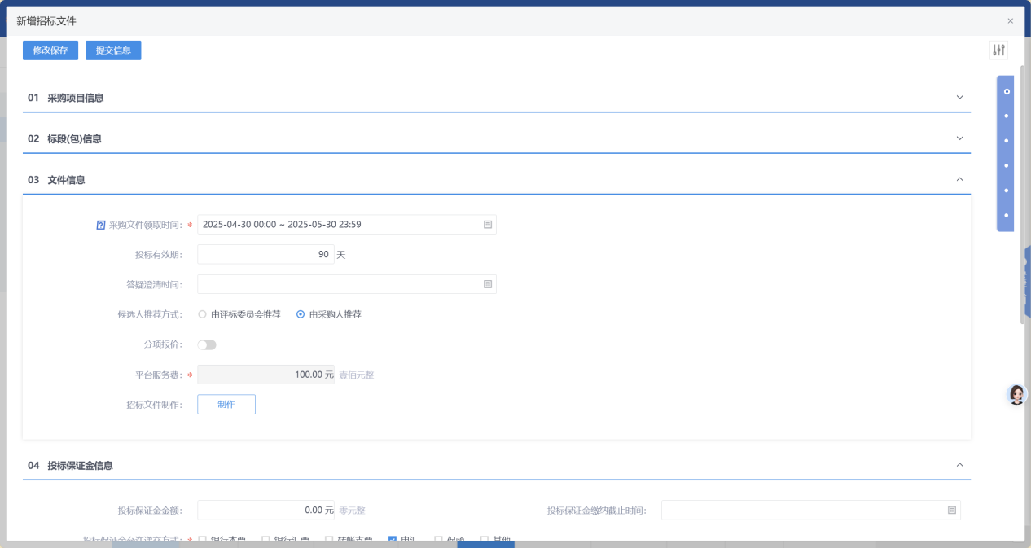
“新增招标文件”页面-“03 文件信息”-“制作”进行招标文件制作。
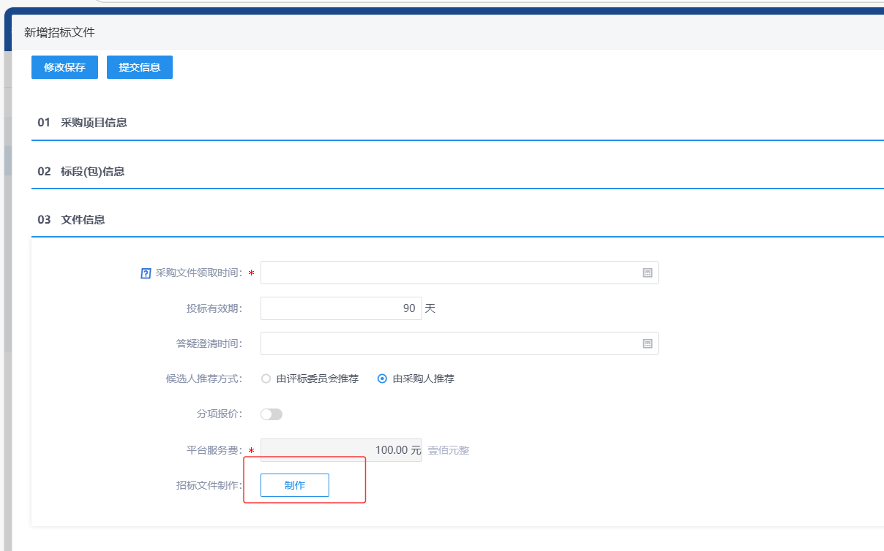
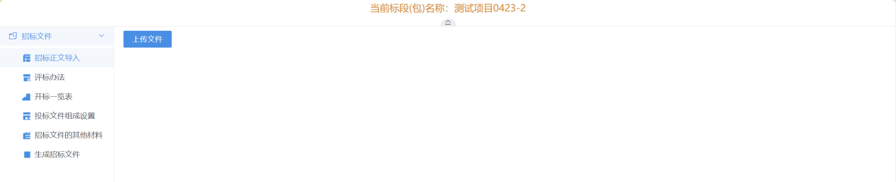
- 填写完信息确认文件上传无误后，点击“提交审核”按钮，弹出意见框中输入意见，点击“确认提交”按钮后，审核通过。
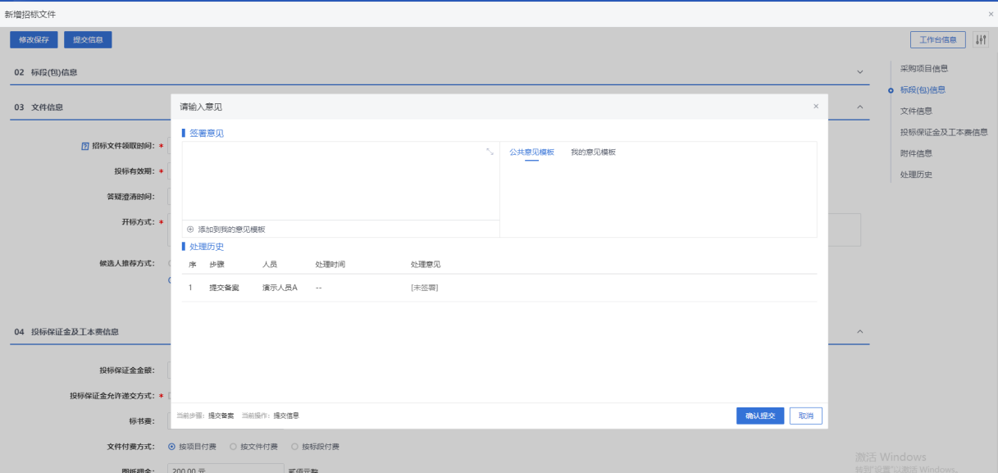

3.4 发布公告
（1）点击“采购公告及邀请书管理—招标公告—新增采购公告”。
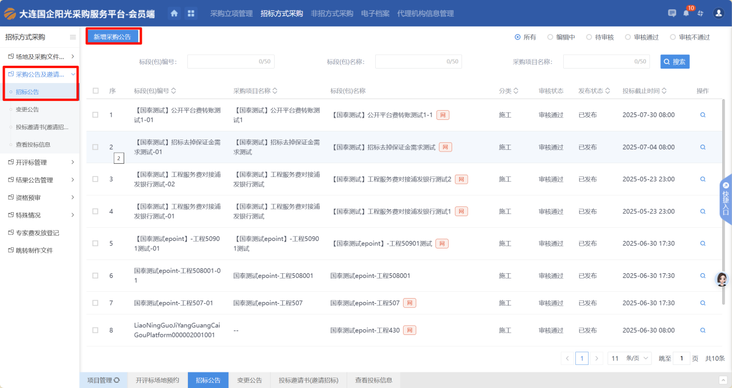
（2）进入标段列表后，勾选标段并点击“确认选择”按钮。

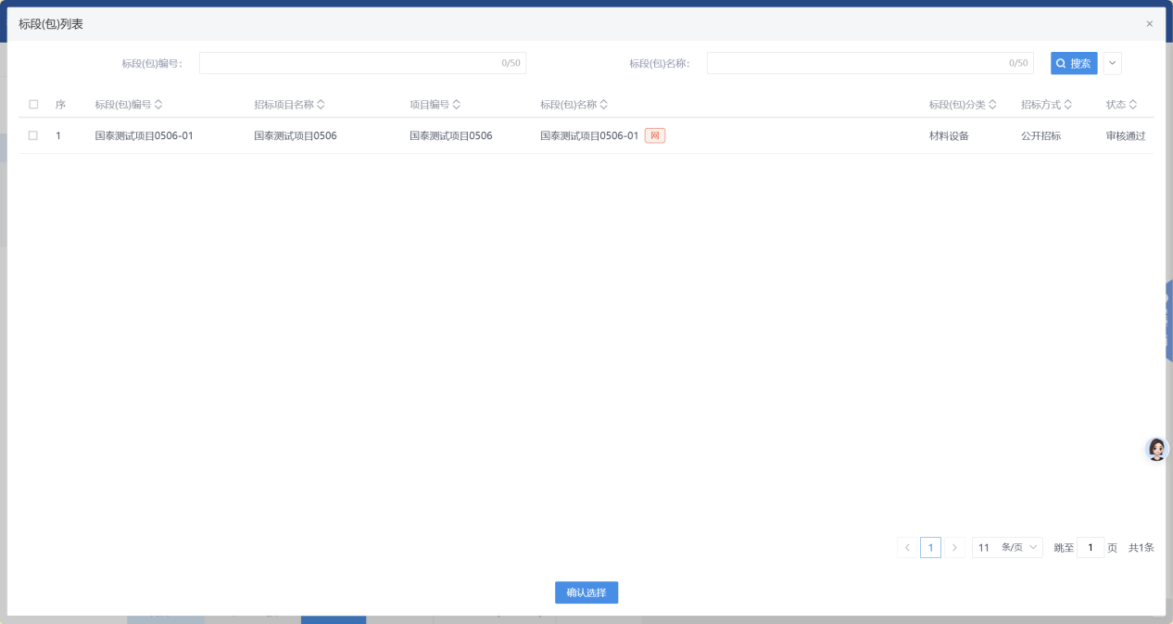
（3）进入新增招标公告页面后，点击“编辑/预览”按钮，进入修改/编辑公告内容页面，修改完成后，点击“修改保存”按钮，修改成功。
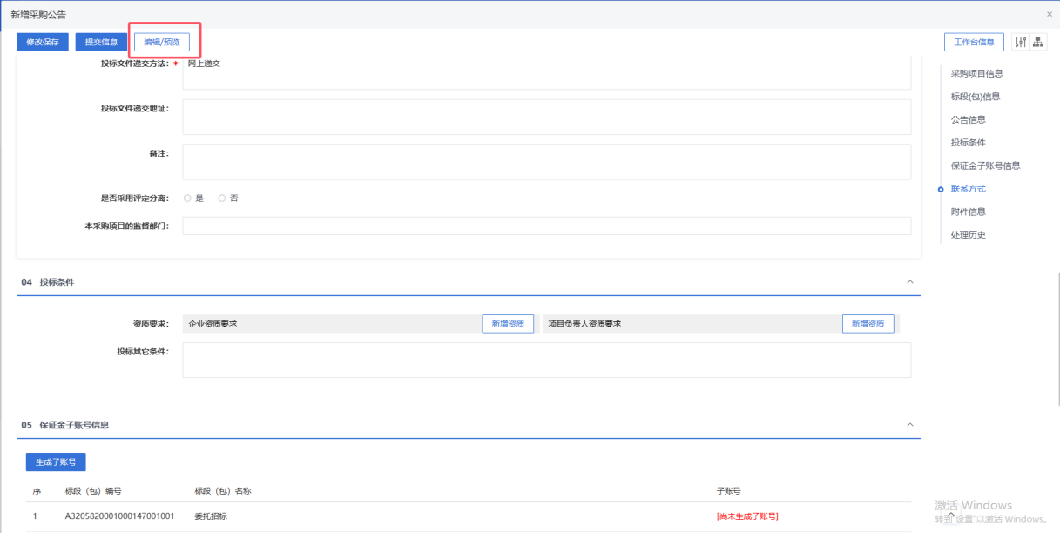
- 审核完成后自动发布公告
注意：公告相关都需要点击“编辑预览”进行信息填写或确认。

3.5 查看投标信息
“查看投标信息”选择“标段（包）”点击“操作”图标，可以查看采购文件和提交投标文件的统计信息。
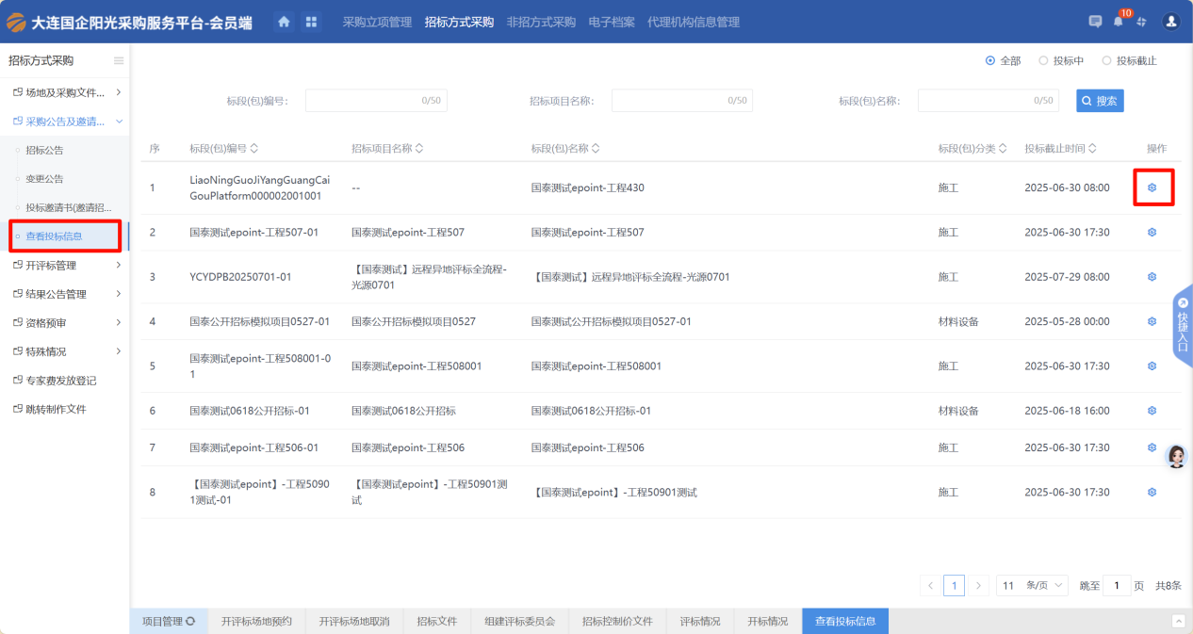
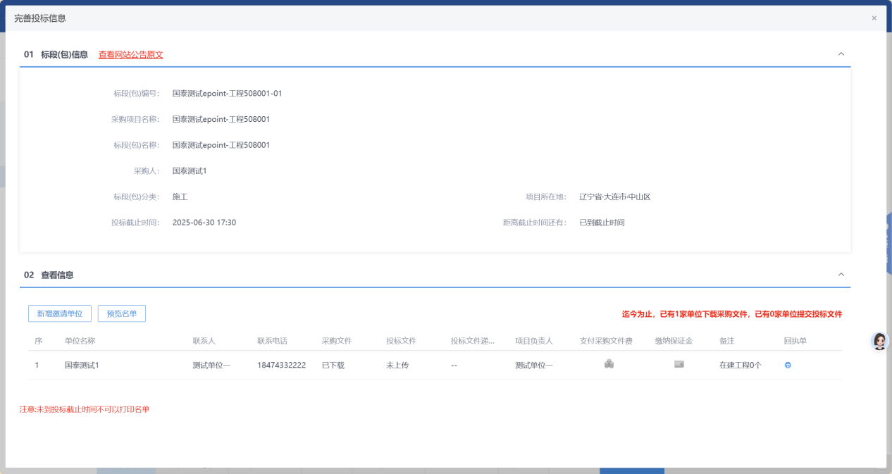

3.6组建评标委员会
注意：评标委员会要求在评标前24小时内才可以组件！
（1）点击“新增项目”按钮，进入挑选标段(包)列表页面。
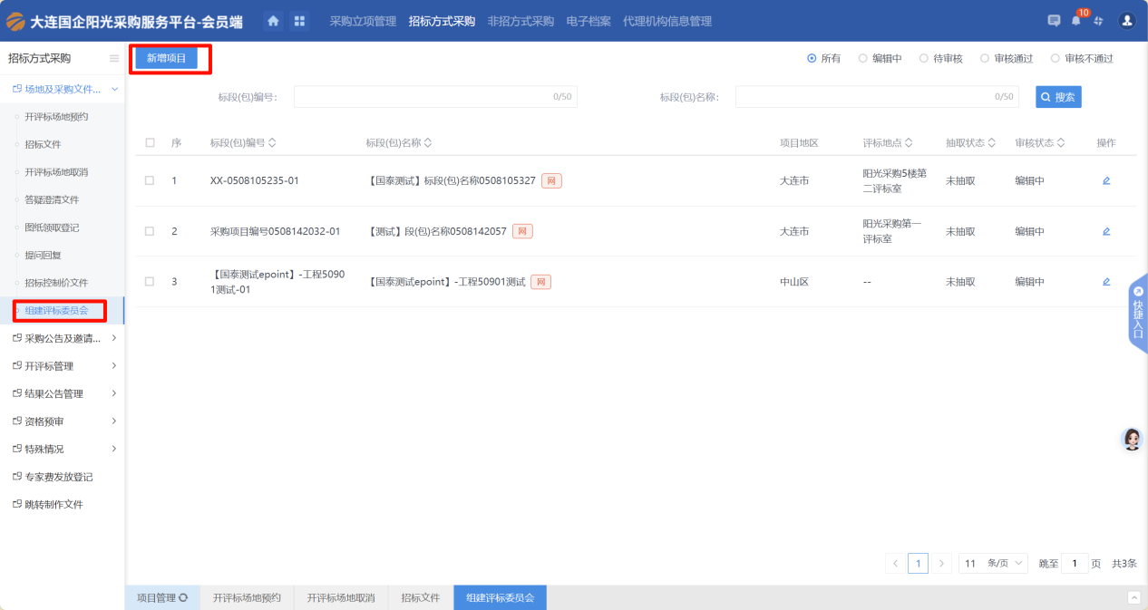
（2）选择标段后进入新建项目信息页面，项目编号、招标人等信息自动获取且灰化，无法修改。
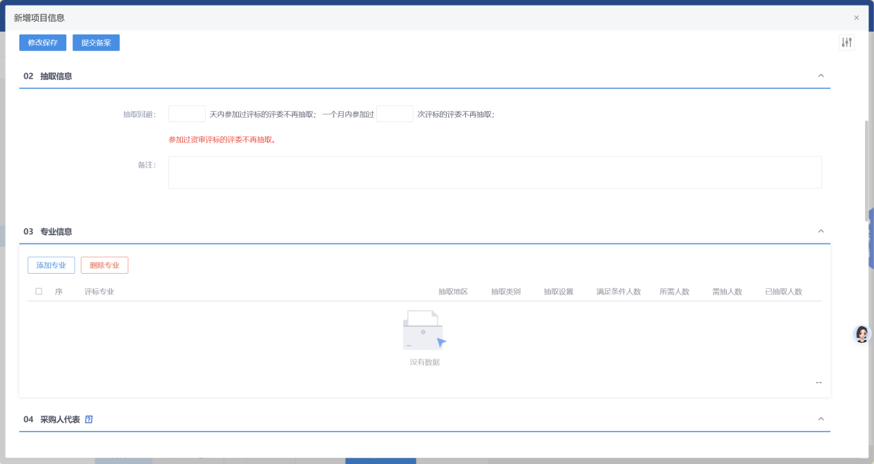
- 填写完信息，点击“提交备案”按钮，弹出意见框中输入意见，点击“确认提交”按钮后，审核通过。
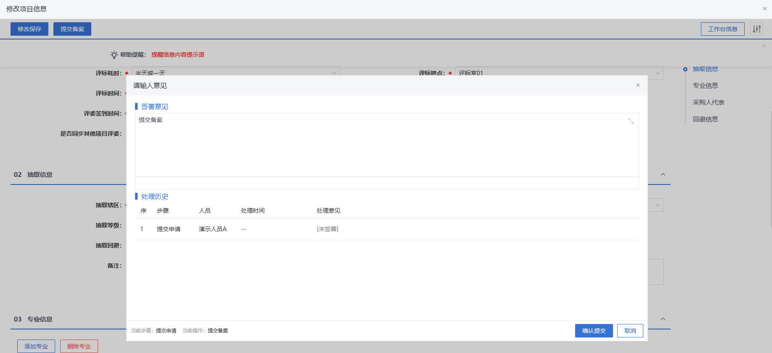

3.7 中标结果公告
（1）点击“新增中标结果公告”按钮进入挑选标段包列表页面。
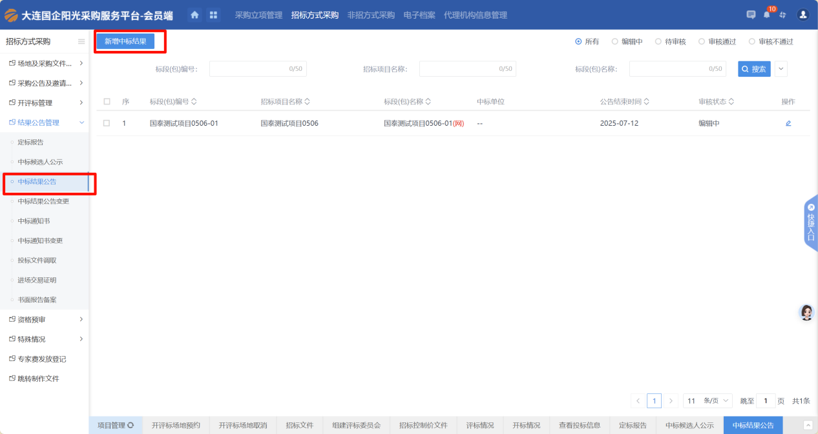
（2）勾选标段并确认选择，进入新增中标结果公告页面。
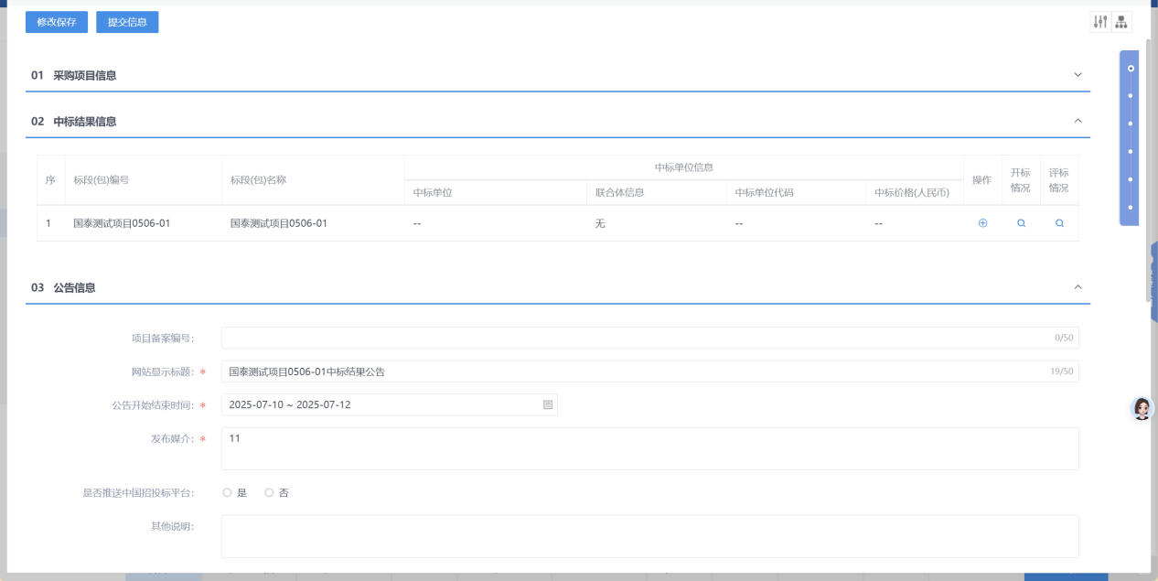
- 点击中标结果信息中的“操作”按钮，进入挑选中标单位页面。
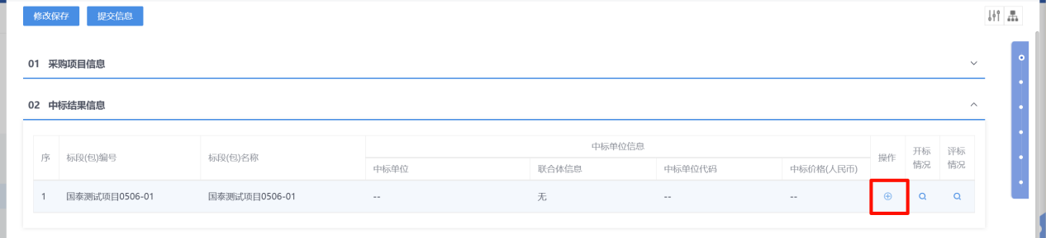
（5）挑选中标单位页面，填写完善页面信息，点击“修改保存”按钮，保存成功后返回到中标结果公告页面，中标结果信息添加成功。
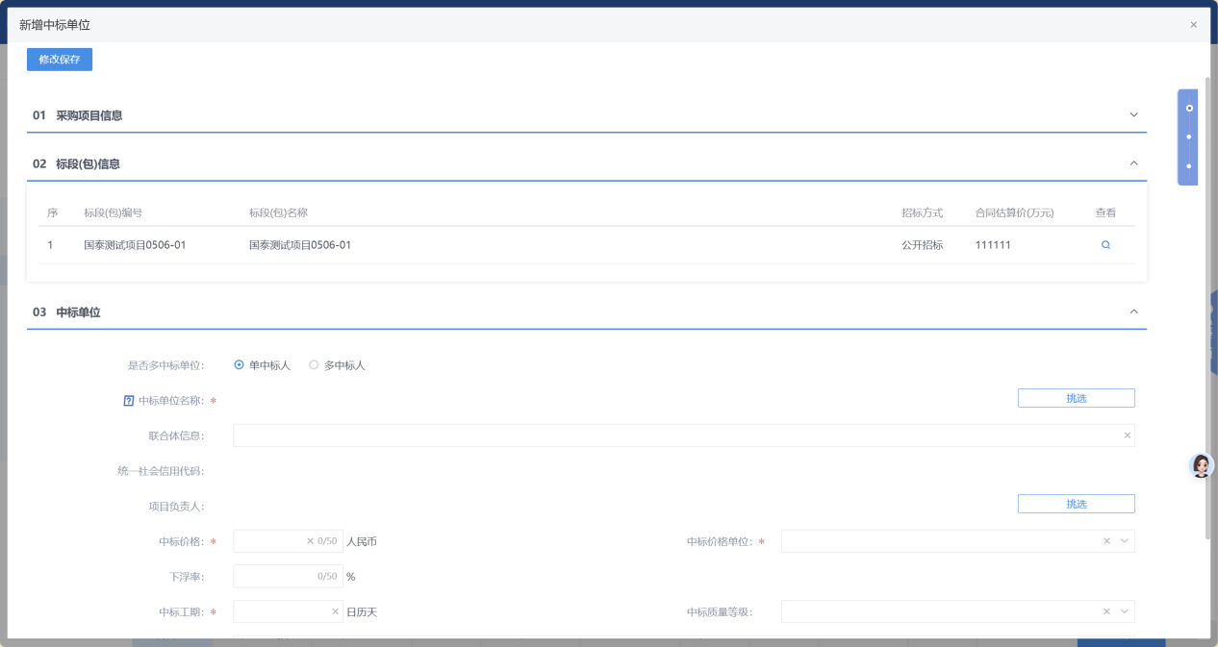
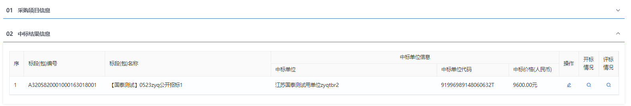
（6）完善其他信息，点击附件信息的“点击生成”。中标结果公告按模版进行生成。检查无误后点击“提交信息”按钮，弹出的意见框中输入意见，点击“确认提交”按钮，中标结果公告审核通过。
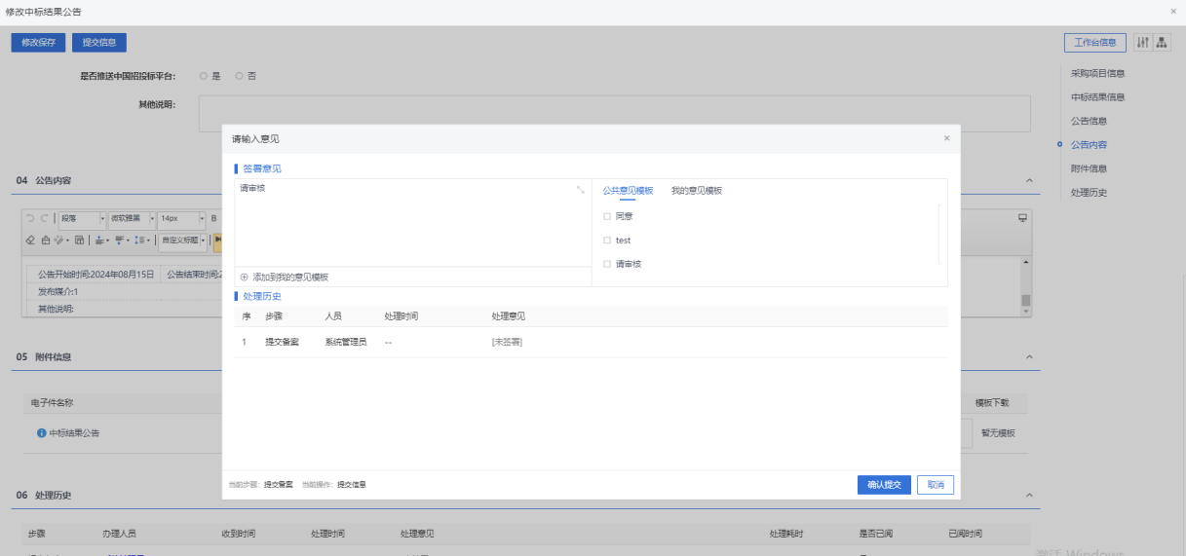
注意：确认公告中中标单位是否正确。

四、其他业务

4.1 场地取消
点击“新增开评标场地取消”选择标段（包），录入取消原因保存，点击提交审核，经由主管单位领导审核，审核通过后开评标场地取消成功并成功释放场地。
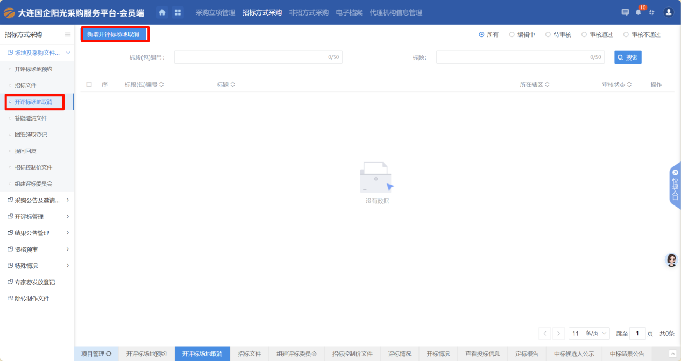

4.2 澄清文件
点击“新增澄清文件”，填写相关数据项后，可以在线或离线编辑澄清文件，对于在线制作的文件系统将自动接收，离线制作的文件需要通过电子件管理手动上传。澄清文件制作完成后点击提交备案，主管单位领导审核。审核通过后，该澄清与修改自动发出。
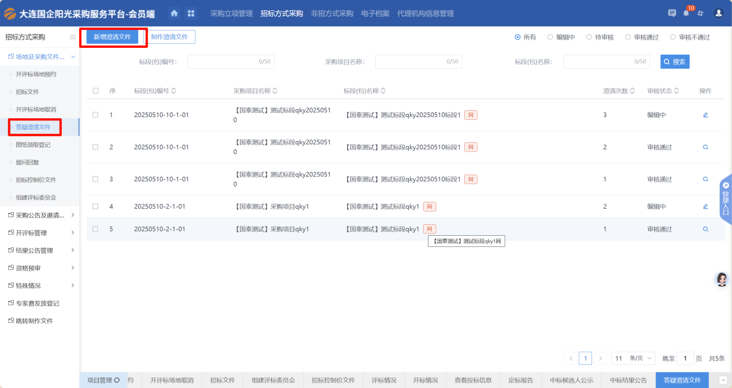

4.3 招标公告变更
“新增变更公告”选择需要进行变更公告操作的标段（包），填写投标截止时间（若需要变更）、变更内容等信息，点击提交审核，提交至主管单位领导和相关审核人员进行审核，变更公告审核通过后同步发布到门户网站。
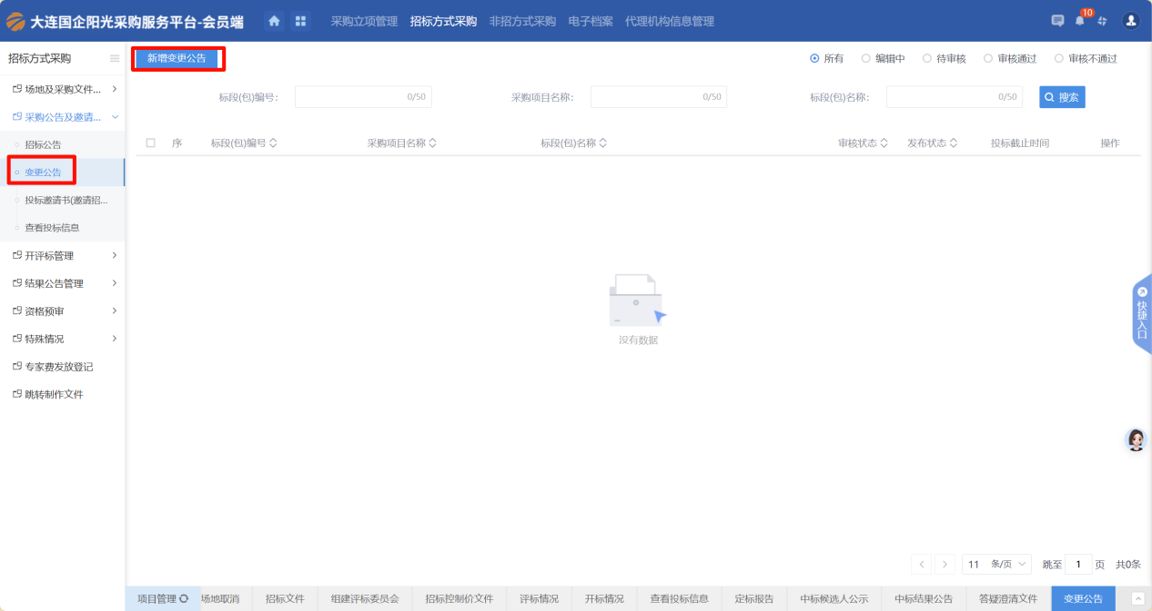

4.4 开评标管理
（1）开标情况
进入开标情况录入页面，如果是网上招投标项目可以直接从评标系统获取开标数据以及开标记录表，并可以直接点击“前往评标系统”进入评标系统查看该标段（包）的开标信息，并可以添加进入评标室人员进行记录备案。如果非网上招投标项目需要手动录入开标数据并生成开标记录表。
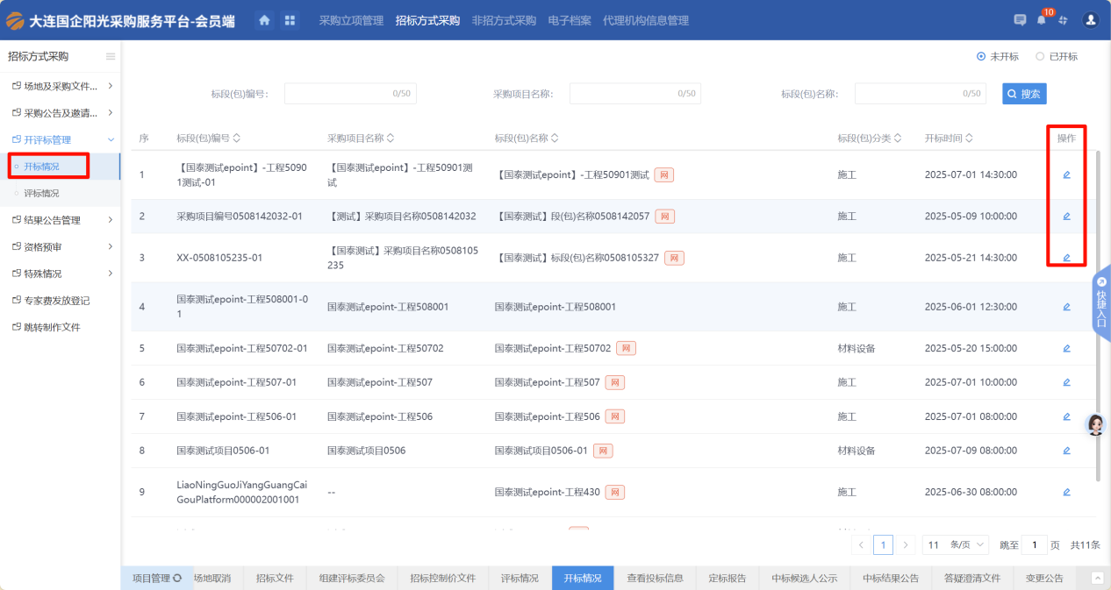
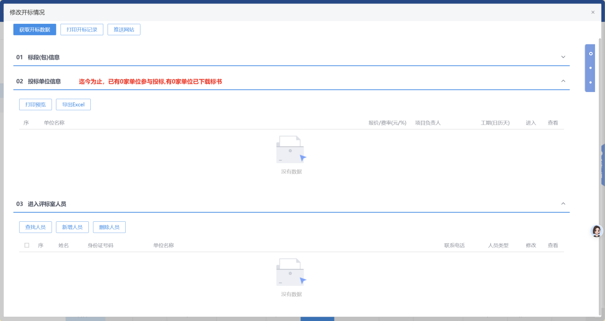

（2）评标情况
选择未评标的标段（包）进入查看评标情况中“评标信息”页，网上招投标项目可以直接点击“获取评标数据”按钮获取评标系统评标数据，并可以点击“前往评标系统”按钮进入评标系统查看该标段（包）的评标数据。非网上招投标项目需要手动录入评标相关信息并保存。
点击左上角“评标结果”页，进入评标结果页面可以设置推荐排名第一、二、三名并设置废标单位及废标原因。“评委评价”页根据是否进行评委抽取动态显示，评委评价页面可以对参加评标的评委进行打分并记录。“评标报告”页根据是否为网上招投标标段（包）动态显示。

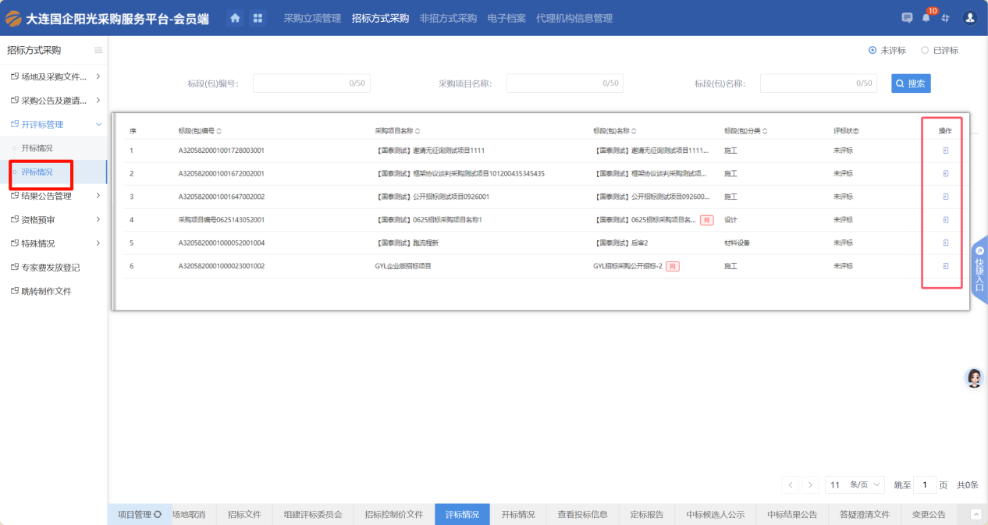
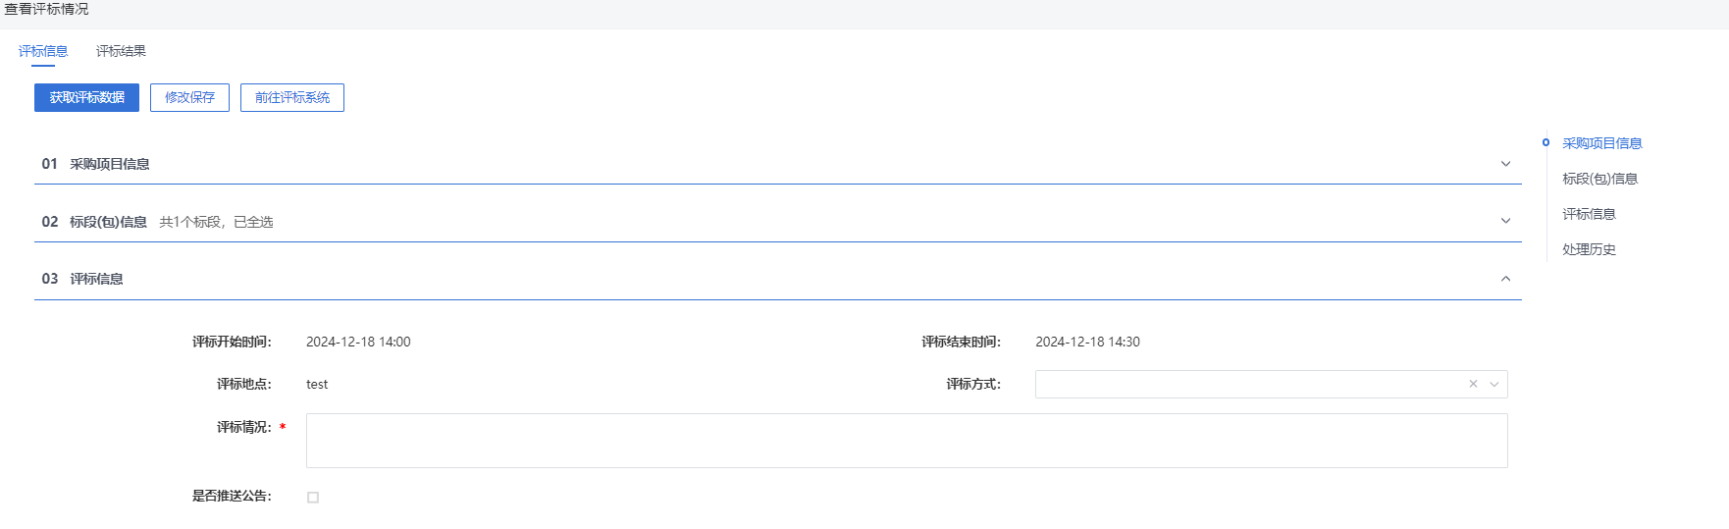
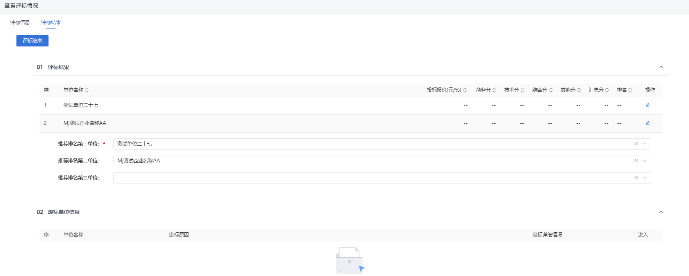

4.5 中标候选人公示
填写各数据项内容后（网上招投标项目，系统会自动获取前三名的排序、报价等信息），系统自动生成中标候选人公示内容。点击提交备案，则提交至主管单位领导审核。审核通过后，公示自动发布至门户网站。
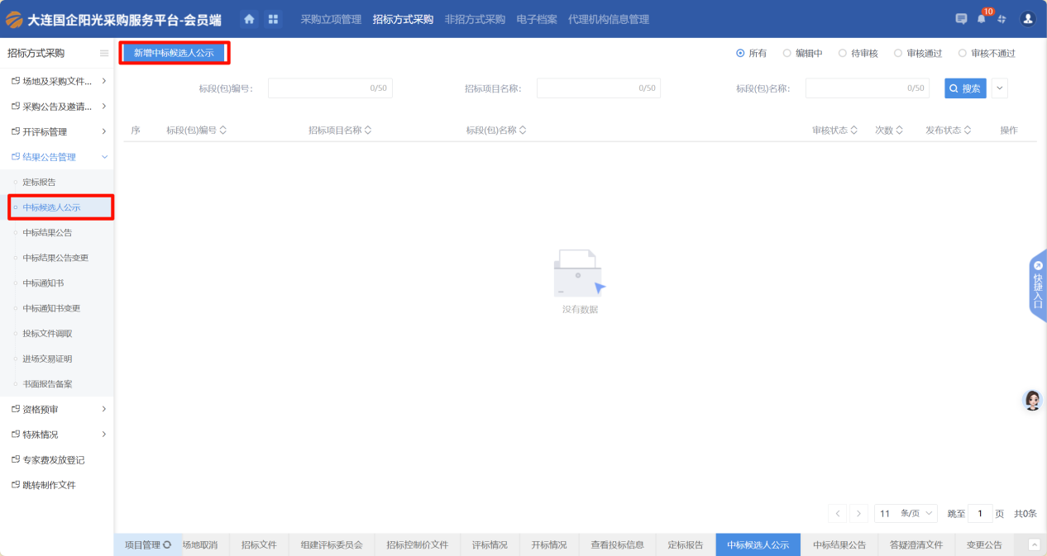
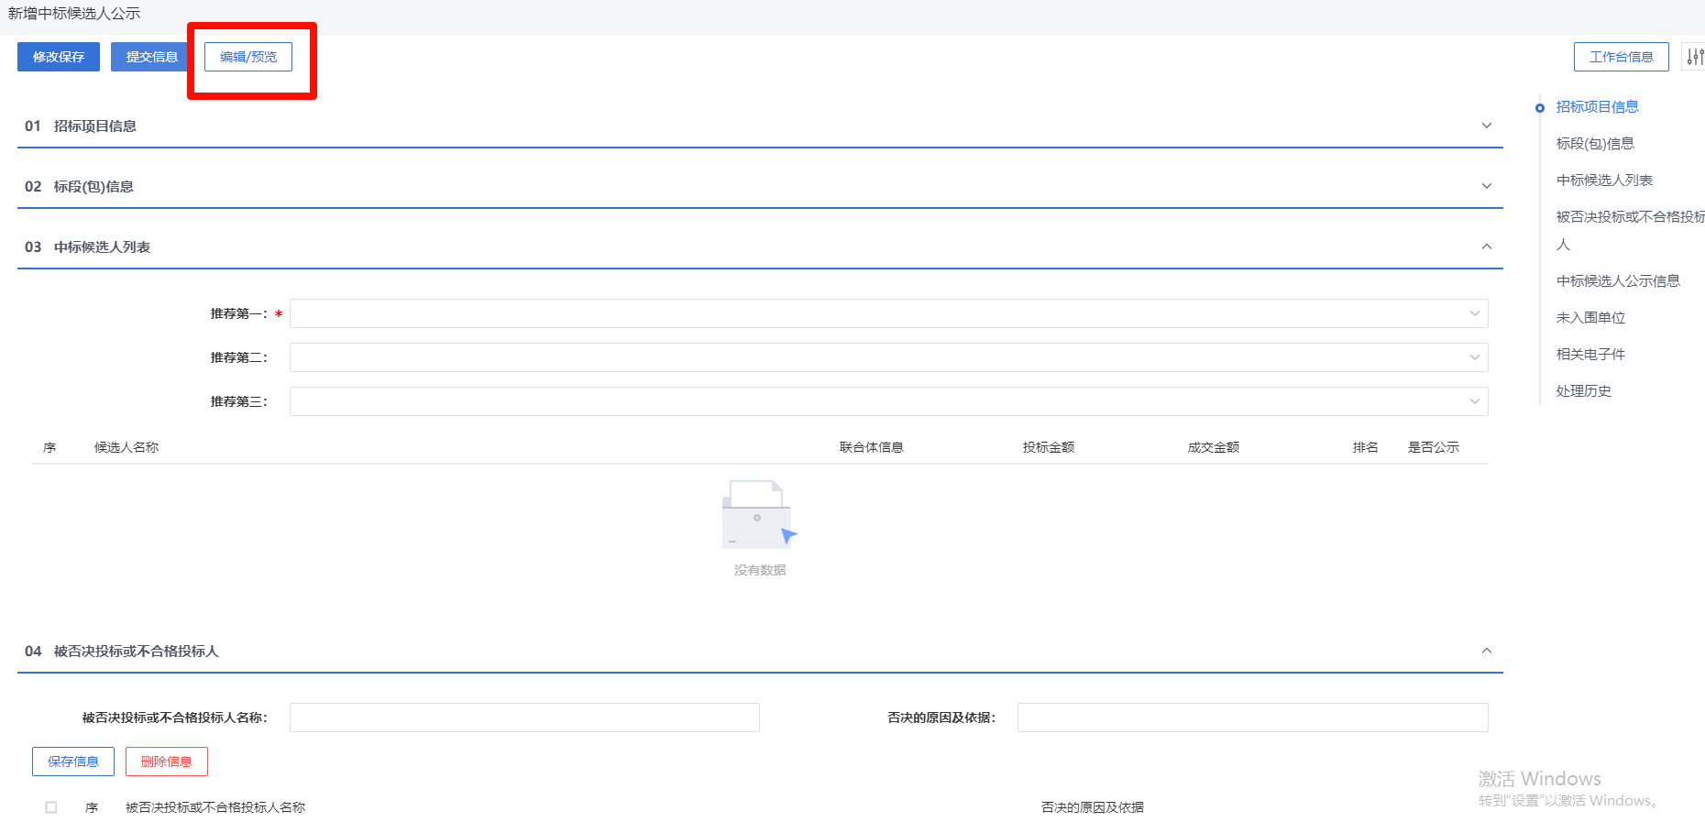

4.6 中标结果公告变更
针对中标结果公告进行变更，填写变更内容等信息，点击提交审核，提交至相关审核人员进行审核，变更公告审核通过后同步发布到门户网站。
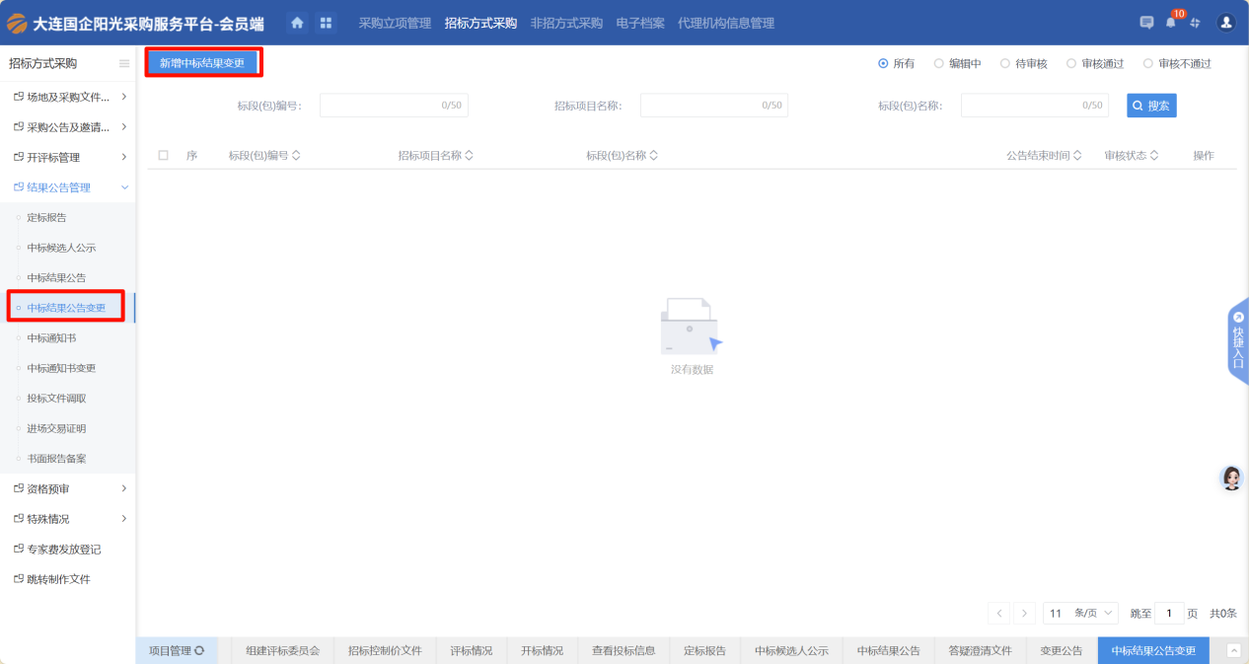

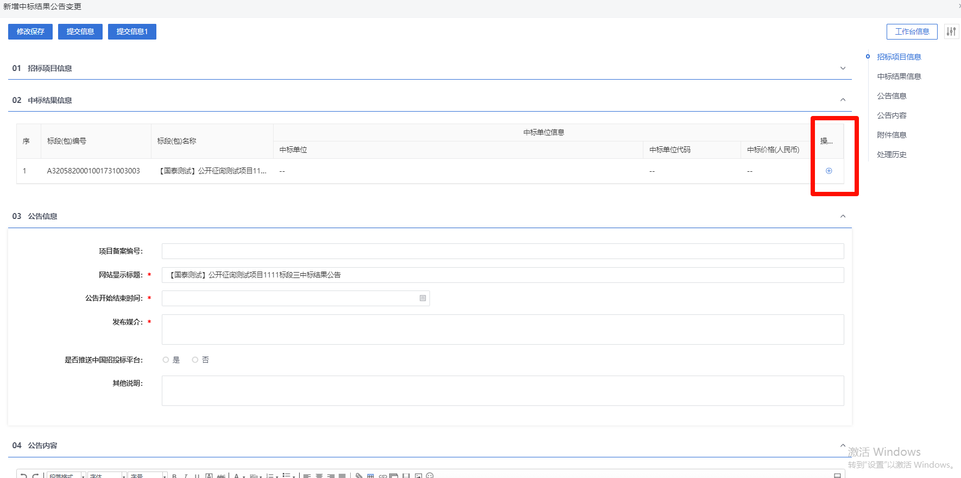
同4.3类似，填写完信息后，点击“提交信息”按钮，弹出的意见框中输入意见，点击“确认提交”按钮，中标结果公告审核通过。

4.7 中标通知书
登录系统，填写中标、未中标理由后，系统自动生成中标通知书和招标结果通知书并可以进行签章。点击提交备案，则提交至采购人审核。审核通过后，各供应商即可登录系统查看中标通知书或招标结果通知书。
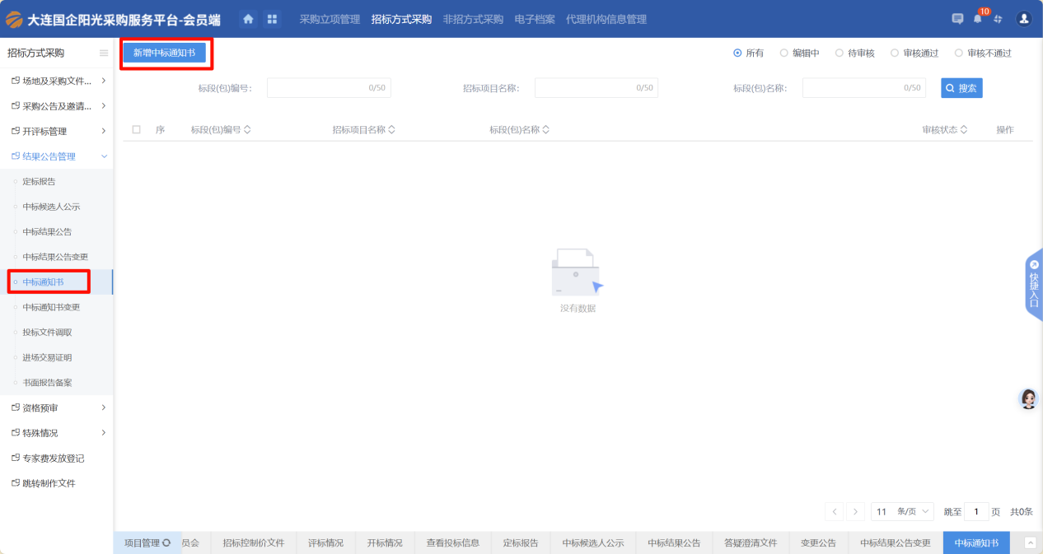
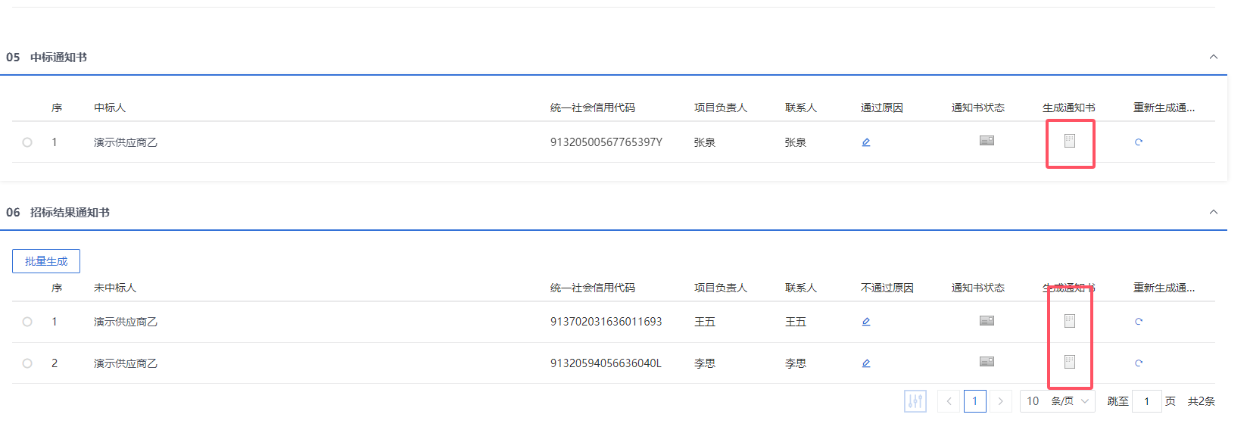
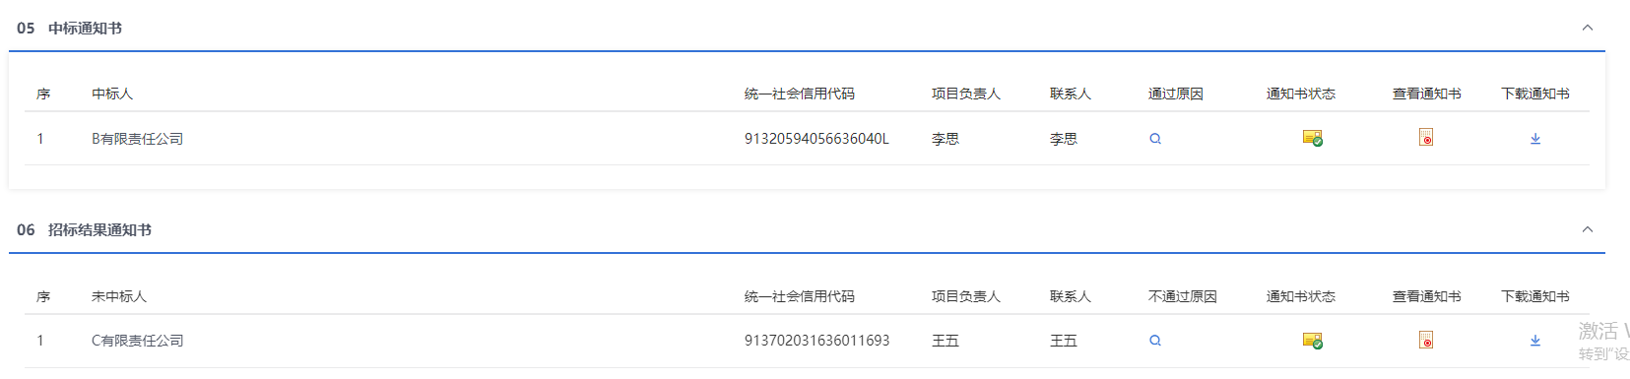
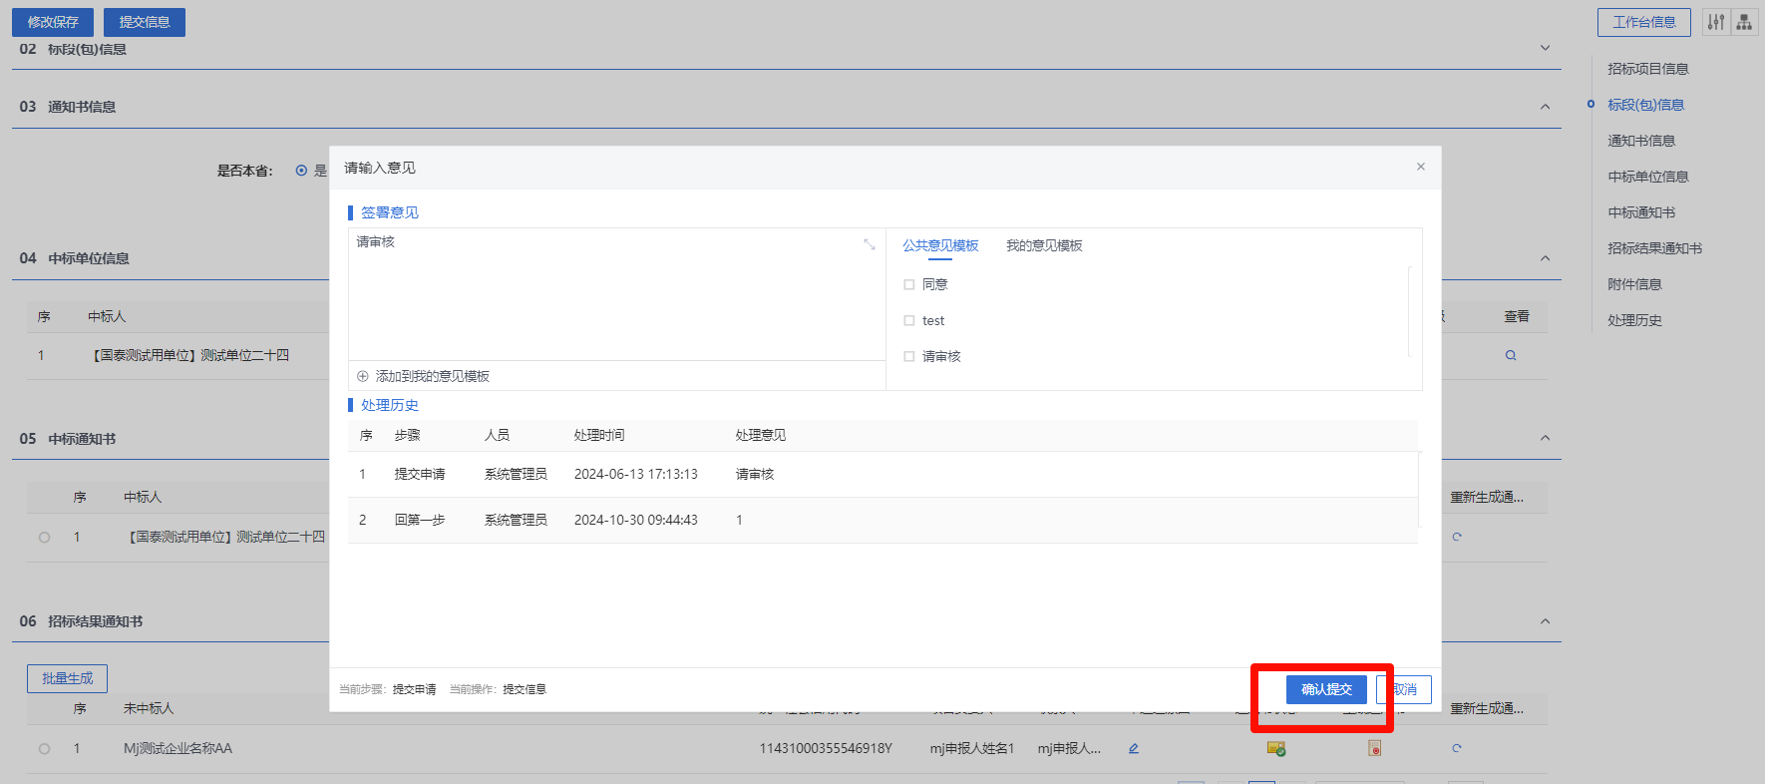

4.8 招标异常
填写异常情况描述等信息并在所填信息确认无误后提交至审核人员审核，审核完成后将需要发布到门户网站。

